Opgave 1a Construeer Δ ABC, als gegeven zijn:
AB, hoek A en hoek B.
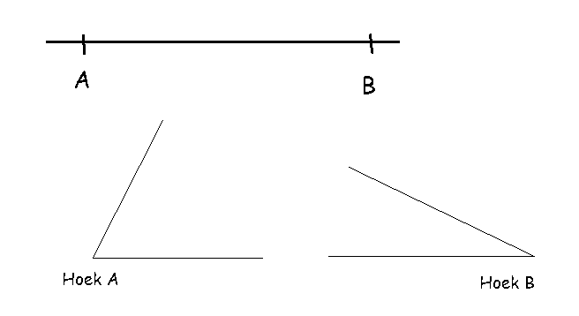
Hulpschets:

Constructie:

Constructiebeschrijving:

